RISEBERGA BÖNEHUS
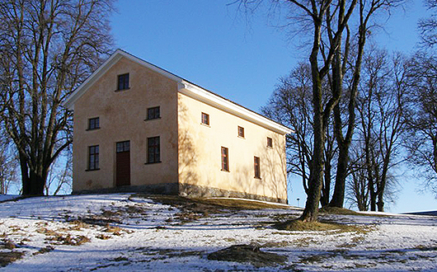
Olof Gabriel Hedengren (1812-1870) ärvde Riseberga i Närke 1830. Han ägnade sig med iver åt skötseln av sin fädernegård. Täckdikade och startade en av landets första lantbruksskolor. Folktalare och riksdagsman för lantmannapartiet. Väckelsepredikant. Byggde Riseberga bönhus, som rymde 700 personer. Hans dotter Maria gifte sig med Henry "Harry" Dickson på Värnsta. Riseberga såldes 1886 till William Dickson och Henning Schale, som var son respektive svärson till doktor Charles Dickson, vilken låg bakom köpet. Charles var andlig vän med Olof Gabriel Hedengren. 1898 såldes gården vidare. Läs mer om Risebergas Vänner på http://riseberga.dinstudio.se/
Det var ett mycket rikt kloster för länge sedan och man ägde till och med laxfisket i Dejefors i Klarälven. Fiskrätten drogs in av Gustaf Vasa.
Medlemsskapet kostar 50 kr per år. Beloppet insättes på bankgiro 5230-1785: "Intresseföreningen för Riseberga bönhus".
Hälsar William Dickson

